

**Trường Cao Đẳng Công Nghệ Thông Tin**

**Đại Học Đà Nẵng**

*******

BÁO CÁO

ĐỒ ÁN MÔN HỌC

Đề tài:

“Thiết kế website bán đồ ăn vặt”



GVHD: Dương Thị Mai Nga

Lớp: 17I2

Thành Viên:

-Huỳnh Văn Lĩnh

-Hồ Bút Kỹ

-Nguyễn Ngọc Trường Vũ

* Đà Nẵng/ 07-06-2019 *

TÓM TẮT

Website với mục đích cung cấp cho khách hàng các thông tin chính xác về các món ăn đang có trên thị trường và cách thức đặt mua hàng qua mạng. Các thông tin được cập nhật thường xuyên và nhanh chóng. Vì vậy, rút ngắn được khoảng cách giữa người mua và người bán, đưa thông tin về các sản phẩm mới nhanh chóng đến cho khách hàng.

Do còn một số hạn chế, nên website mới chỉ dừng lại ở chức năng đặt hàng và hình thức thanh toán trực tiếp. Trong tương lai, hệ thống sẽ phát triển theo hướng thương mại điện tử (với hình thức thanh toán trực tuyến qua thẻ tín dụng, tài khoản ngân hàng, thẻ mua hàng trực tuyến…). Do giới hạn trong việc trình bày bằng văn bản nên bài báo cáo này,chúng em chỉ xin trình bày một số khâu quan trọng, từ khảo sát, đến phân tích, thiết kế, cài đặt cho hệ thống. Rất mong nhận được sự cảm thông của Quý Thầy Cô.

**Mục lục**

**Tóm tắt dự án**

**CHƯƠNG I. Phân Tích 3 Website Thịnh Hành**…………………………………………4

1. **Sử dụng công nghệ**:…………………………………………………………………………………
2. **Thu thập thông tin khách hàng:** ……………………..………………………………………
3. **Phân Tích 3 Trang WebSite Thịnh Hành**……………………..…………………………..

1.1 Thông Tin WebSite: ……………………..……………………..……………………………….

1.2 Ngôn ngữ lập trình: ……………………..……………………..……………………………….

1.3 Ưu Điểm: ……………………..……………………..……………………..……………………….

1.4 Nhược Điểm: ……………………..……………………..…………………………………………

1.5 Phân tích nhu cầu: …………..…………..…………..…………..…………..………………..

**CHƯƠNG II : PHÂN TÍCH HỆ THỐNG**…………..…………..…………..…………..…………9

1. **Phân tích yêu cầu đề tài**…………..…………..…………..…………..…………..…………….10
2. Người dung…………..…………..…………..…………..…………..…………..…………………..11
3. Người quản lý…………..…………..…………..…………..…………..…………..……………….14
4. **Phân tích thiết kế hệ thống**…………..…………..…………..…………..…………..……….15
5. Xác định các tác nhân và chức năng đối với website…………..…………..…………15
6. Biểu đồ lớp chi tiết…………..…………..…………..…………..…………..…………..…………17

**Chương III: THIẾT KẾ CƠ SỞ DỮ LIỆU**…………..…………..…………..……………………20

1. Các bảng dữ liệu chính…………..…………..…………..…………..…………..……………….20

**Chương IV: THIẾT KẾ TRANG WEB BÁN ĐỒ ĂN VẶT Food&Tea**…………..23

1. **Giao diện khách hàng**…………..…………..…………..…………..…………..……………….24
2. **Giao diện phần quảng lý**…………..…………..…………..…………..…………..…………..28

**THE END**

**CHƯƠNG I. Phân Tích Website Thịnh Hành**

**NOW**

**Thông tin website :**

- Là cộng đồng tin cậy cho mọi người có thể tìm kiếm, đánh giá, bình luận

các địa điểm ăn uống

- Thuộc sở hữu của Công Ty Cổ Phần Foody, Được xây dựng từ giữa năm

2012 tại TP. HCM, Việt Nam

- Lịch sử : Now.vn (tên miền trước kia là DeliveryNow.vn) là sàn giao dịch

thương mại điện tử, cung cấp dịch vụ đặt món, hàng hóa – giao tận nơi rất tiện

lợi trên cả máy tính lẫn điện thoại di động với các tính năng hữu ích như đặt theo

nhóm hay giao ngay trong 1 giờ. Dù là sáng sớm, trưa nắng, xế chiều hay buổi

tối, Now.vn đều có thể đáp ứng nhu cầu của bạn thật nhanh chóng chỉ với vài

thao tác đơn giản.

- Hiện Tại : Đến thời điểm hiện tại, Now với hàng trăm ngàn địa điểm và

hàng trăm ngàn bình luận, hình ảnh tại Việt Nam, ở hầu hết các tỉnh thành. Now

là cách dễ nhất để bạn có thể tìm kiếm và lựa chọn địa điểm tốt nhất cho mình

và bạn bè.

**Phân tích hệ thống :**

- Ngôn ngữ lập trình : .Net mvc

- Công nghệ : ASP

- Chức năng : Đăng nhập – đăng ký tài khoản, đăng bán mặt hàng, đặt mua

hàng, theo dõi đơn hàng

**Phân tích nhu cầu :**

- Nhu cầu : Tính đến năm 2018, nền tảng này đã ghi nhận 10 triệu

lượt tải ứng dụng, tại Việt Nam là hơn 1 triệu lượt.

Tương tác :

- Công cụ tìm kiếm thông minh bằng cách gõ: tên địa điểm, hoặc địa chỉ,

hoặc tên đường, hoặc tên món ăn, hoặc mục đích, hoặc tên khu vực. Hệ thống

tìm kiếm sử dụng gợi ý &amp; xem nhanh thông tin, giúp bạn tìm địa điểm nhanh nhất

FooDy

**Thông tin website :**

- Lượt truy cập: 38,630,265 người sử dụng cả trong &amp; ngoài nước

- Người sáng lập : Đặng Hoàng Minh , sinh năm 1984

**Lịch sử phát triển :**

Năm 2007, Minh lập nghiệp với website Vnnhahang.vn. Dự án đầu tiên thất bại

về mọi mặt vì thiếu vốn, thiếu kinh nghiệm và thiếu tập trung vào công ty. Hoạt

động gần 3 năm trời mà mỗi ngày chỉ có 2.000 lượt truy cập vào website.

Năm 2012, Minh dừng Vnnhahang.vn thành lập Oderfood.vn, website chuyên về

đặt món ăn. Thành lập được 2 tháng thì Công ty được Nhommua.com mua lại.

Tuy nhiên, sự sẩy chân của Nhommua.com ở thị trường Việt Nam khiến

Oderfood.vn cũng không đi tới đâu.

Không nản, Minh bắt tay vào làm Foody.vn ngay sau đó. Sự quyết tâm và kiên trì

theo đuổi sản phẩm của anh cùng những người đồng sáng lập Foody.vn đã

thuyết phục được ông Nguyễn Mạnh Dũng, Trưởng đại diện của CyberAgent tại

Việt Nam và Thái Lan. Không lâu sau đó, Cyber Agent và Pix Vine Capital

(Singapore) đầu tư vào Foody.vn.

Vào thời điểm năm 2012, thị trường đã có các doanh nghiệp đi trước và hoạt

động khá ổn định. Để tạo sự khác biệt, 3 tháng sau, Foody.vn đưa ra phiên bản

dành cho di động. Chiến lược này đã phát huy tác dụng, theo đó, một người sử

dụng Foody.vn trên di động vào thời điểm đó có xu hướng tạo ra nội dung cao

gấp 3 đến 4 lần trên website.

Không chỉ thế, việc tấn công vào thị trường di động từ rất sớm đã khiến cho

Foody.vn trở thành cái tên hấp dẫn trong lĩnh vực ăn uống. Tháng 6/2015,

Garena (Singapore) trong quá trình đa dạng hóa sản phẩm của mình trong lĩnh

vực Internet và di động đã chọn Foody.vn để “gửi vàng”.

- Ý tưởng và mục đích : Các trang hiện tại đang tồn tại rất nhiều vấn đề.

Chất lượng thông tin yếu, không chính xác, thiếu hình ảnh, chất lượng đánh giá

thấp. Bên cạnh đó, cách sắp xếp, định hướng cũng chưa thực sự chuyên

nghiệp.

**Phân tích hệ thống :**

- Công nghệ : Sử dụng công nghệ ASP.NET 4.0

- Ngôn ngữ lập trình : .Net mvc

- Các Chức Năng: Đăng Ký, Đăng Nhập,Tìm Kiếm, Đặt món ăn, Đặt Bàn ,Theo

dõi đơn hàng, Thanh Toán,Hủy đơn hàng, Bình Luận, Đánh Giá,Điểm thưởng,

Góp Ý,Lịch Sử Đặt, Đăng Xuất

**Phân tích nhu cầu :**

- Nhu cầu : khoảng 10 triệu lượt truy cập hàng tháng từ 5 triệu người dùng,

đáp ứng gần 10.000 đơn hàng mỗi ngày (65% lượt truy cập là từ thiết bị di

động).

**Ưu điểm :**

- Giao diện thân thiện , dễ nhìn , nhiều loại đồ ăn phong phú đa dạng, có thể xem

được những bình luận mà những người đã đặt hàng thành công và đánh giá

món ăn đó như thế nào , giá cả phù hợp, hổ trợ tận tình , nhiều even giảm giá

tặng mã giảm giá

- Thực phẩm rõ nguồn gốc.

**Nhươc điểm :**

- Không xác thực được tính đúng sai của các review

- Liệt kê các sản phẩm tràn lan, tạo cảm giác nặng nề

- Giao Hàng Chậm

LOZI

**Thông tin website :**

- Lượt Truy Cập : **8.482.400 người dùng**

- Người Sáng Lập : **Nguyễn Hoàng Trung**

**Lịch sử phát triển :**

• Tháng 1-2014 Ra Mắt Website Version 1

• Tháng 5-2014 Cán mốc 1 rriệu người dùng

• Tháng 6-2014 Ra Mắt Website Version 2

• Tháng 11-2014 Ra mắt ứng dụng trên IOS

• Tháng 1-2015 Ra mắt ứng dụng trên Android

• Tháng 4-52015 Cán mốc 100.000 Lượt tải ứng dụng

• Tháng 6-52015 Cán mốc 200.000 Lượt tải ứng dụng

• Tháng 7-2014 Ra Mắt Website Version 3

**Ý tưởng và mục đích :**

Lozi hướng tới đối tượng khách hàng là người có nhu cầu tìm kiếm địa điểm

ăn uống, sau đó là các thực khách thường xuyên ăn uống và thích được giảm

giá tại các quán quen đã từng ăn và muốn quay lại

**Phân tích hệ thống :**

• Công nghệ : Sử dụng công nghệ ASP Net 4.0

• Ngôn ngữ lập trình : .Net mvc

• Các chức năng : Đăng Ký Tài Khoản,Đăng Nhập,Tìm Kiếm , Đặt Món,

Đăng Bán, Chát Với Người Bán , Đánh Giá Sản Phẩm, Thanh Toán ,

Đổi Trả hàn

**Phân tích nhu cầu :**

• Mỗi ngày có hơn 500.000 lượt truy cập và có hơn 100.000 tài khoản

mua hàng

• Cứ 1 phút lại có 1 đơn hàng được đặt trên Lozi

• Lượng truy cập tăng gấp 2 lần vào những ngày Lễ

**Ưu điểm :**

• Giao Diện Lạ Mắt, Thân Thiện, Rất Dể Sử Dụng

• Lozi có thể khiến khách hàng quay lại nhiều hơn

• Lọc Kết quả Tìm Kiếm Nhanh

• Chính Sách Đổi Trả Rất Là Dể Dàng

**Nhược Điểm :**

* Lọc Kết Quả Không Tốt, Không Hiển Thị Cụ Thể Nội Dung Cần Tìm Mà

Chỉ Hiện Chung Chung.

* Ít Chương Trình Khuyến Mãi.
* Tính Xác Thực Của Các Review Đánh Giá không được đảm bảo có thể

là giả.

* Chưa Show ra số người review , bao nhiêu đánh giá tốt.xấu, điểm trung

Bình.

**CHƯƠNG II : PHÂN TÍCH HỆ THỐNG**

**Công nghệ sử dụng**

• Sử dụng frame work **Laravel 5.7**

• Lý do lựa chọn : vì là một mã nguồn mở và miễn phí , luôn được cải tiến và cập nhật liên tục nhưng vẫn giữ nguyên core của nó , thiết kế theo kiến trúc

**Model – Control – View**

giúp dễ quản lý , dễ sửa chữa , cú pháp của Laravel dễ hiểu – rõ ràng , có thể truy cập cơ sở dữ liệu nhiều cách khác nhau , trở thành frame work nhiều người sử dụng nhất cho đến hiện nay . Laravel hoàn toàn khắc phục được các nhược điểm mà các frame work khác như Yii , Codeigniter mắc phải .

**I. Phân tích yêu cầu đề tài**

**-Yêu cầu gồm có :**

• Giao diện thân thiện , dễ nhìn , có danh mục sản phẩm

• Có phần thông tin cơ bản về shop như : địa chỉ , sdt , gmail , tên chủ

shop , fanpage và hình ảnh giới thiệu về shop

• Có trang phản hồi ý kiến của khách hàng

• Có trang đăng ký thành viên cho khách hàng , khi có khuyến mãi hay

sản phẩm mới thì thông báo về cho khách hàng

• Có trang đăng nhập để xem đơn hàng của mình , lịch sử mua hàng ,

đơn hàng đang vận chuyển , thông tin của khách hàng , danh sách

sản phẩm yêu thích của khách hàng

• Có phần tìm kiếm sản phẩm theo tên sản phẩm món ăn thức uống

• Trang chủ sẽ giới thiệu những món ăn thức uống mới nhất và món ăn

thức uống đang giảm giá , món ăn thức uống bán chạy nhất , đánh

giá nhiều nhất

• Có trang món ăn thức uống hiện thị tất cả mặt hàng , có phần chọn số

lượng , giá tiền

• Có phần sắp xếp món ăn thức uống theo giá tiền

• Có hai loại khách hàng: khách hàng thân quen và khách hàng vãng lai

• Trang giỏ hàng sẽ hiển thị tất cả món ăn thức uống mà khách hàng

thân quen đã lựa chọn , còn khách hàng vãng lai khi tắt trình duyệt sẽ

mất giỏ hàng và đơn hàng đã oder

• Hóa đơn sẽ được thanh toán khi khách hàng nhậm đc sản phẩm

• Phí ship cod sẽ phân theo từng khu vực : trong thành phố thì cách 10km

thì free - còn lại là 15 - 30k

• Ngoài tỉnh : tính theo phí ship của bưu điện

• Khi giao hàng sẽ có thể chọn lựa chọn hình thức ship hàng

• Form đặt hàng cho phép điền thông tin cần thiết của người nhận như

tên , sđt , địa chỉ , email

• Có phần đăng kí tin tức khuyến mãi cho khách hàng vãng lai

• Yêu cầu trang web phải tối ưu tối độ tải trang

1. Người Dùng
   1. Đăng ký

Chức năng này cho phép người dùng trở thành thành viên của website. Khi đã trở thành thành viên, họ mới được phép mua hàng.Các thông tin đăng ký bao gồm:

* Email
* Username
* Địa chỉ
* Số điện thoại
* Mậ khẩu

Xử lý:

* Người dùng phải nhập đầy đủ và chính xác các thông tin theo yêu cầu của hệ thống. Sau khi đã nhấn nút “Đăng ký”, nếu tài khoản đã tồn tại hệ thống sẽ hiển thị thông báo: “Tài khoản này đã tồn tại!”. Nếu thông tin đăng ký không đầy đủ hoặc chính xác hệ thống sẽ hiển thị các thông báo lỗi kèm theo. Ngược lại, hệ thống hiển thị thông báo “Đăng ký thành công!”. Sau đó, người dùng được phép đăng nhập với tài khoản vừa đăng ký.
* Sau khi đã đăng ký thành công tài khoản của người dùng sẽ được lưu trong cơ sở dữ liệu
  1. Đăng nhập

Chức năng này cho phép người dùng đăng nhập vào hệ thống khi đã có tài khoản. Thông tin đăng nhập gồm có:

* Tên đăng nhập
* Mật khẩu

Xử lý:

Sau khi người dùng đã nhấn nút “Đăng nhập”, nếu thông tin đăng nhập không chính xác hệ thống sẽ hiển thị thông báo “Tên đăng nhập hoặc mật khẩu sai”. Ngược lại, hệ thống hiển thị thông báo “Đăng nhập thành công”.

* 1. Tìm Kiếm

Khi khách hàng có nhu cầu mua sản phẩm trước tiên họ cần tìm kiếm thông tin về sản phẩm đó. Khách hàng có thể tìm kiếm nhanh sản phẩm bằng cách nhập tên sản phẩm mình muốn

Xử lý:

* Khi nhập thông tin tìm kiếm sau đó nhấn vào nút “Tìm kiếm” nếu thông tin cần tìm có trong CSDL kết quả tìm kiếm sẽ được hiển thị trên giao diện sử dụng.
* Khi nhập thông tin tìm kiếm sau đó nhấn vào nút tìm kiếm nếu thông tin đó không có trong CSDL thì hệ thống sẽ hiển thị thông báo “Không có sản phẩm nào được tìm thấy”.
  1. Đặt Hàng

Chức năng này cho phép người dùng mua sản phẩm thông qua website chính thức của cửa hàng. Các thông tin mà người dùng cần cung cấp khi mua hàng là:

* Họ tên
* Giới tính
* Email
* Địa chỉ
* Số điện thoại
* Ghi chú

Sau đó gửi đơn đặt hang

Xử lý:

* Người dùng có thể không cần đăng nhập cũng có thể mua hàng bằng cách điền đầy đủ các thông tin trên, còn khách hàng đã đăng nhập thì chỉ cần bấm nút Thanh toán.
* Khi người dùng muốn lập đơn hàng họ cần chọn giỏ hàng để chọn sản phẩm muốn mua sau đó nhập đầy đủ các thông tin trên. Hệ thống sẽ kiểm tra các thông tin người dùng vừa nhập vào. Nếu thông tin nhập vào không đầy đủ hệ thống hiển thị thông báo “Thông tin về đơn hàng không hợp lệ”. Ngược lại, hệ thống thông báo “Bạn đã đặt hàng thành công”.
* Trong quá trình tạo lập đơn hàng người dùng có thể sửa hoặc xóa thông tin giỏ hàng đã chọn.
* Khi người dùng đã tạo lập đơn hàng thành công, thông tin về đơn hàng sẽ được lưu vào CSDL.
* Người dùng có thể hủy đơn hàng mình vừa tạo bằng cách nhấn nút “Hủy bỏ”.
  1. Liên hệ

Khi khách hàng có thông tin muốn phản hồi về sản phẩm. Khách hàng có thể sử dụng chức năng liên hệ để gửi những ý kiến của mình tới QTV.

Xử lý:

Khách hàng nhập tiêu đề để mô tả ý kiến của mình, và nhập nội dung của ý kiến, sau đó nhấn nút “Gửi” để gửi phản hồi về QTV. Nếu dữ liệu đầy đủ, hệ thống sẽ thông báo “Bạn đã gửi phản hồi thành công”. Nếu dữ liệu chưa đủ thì hệ thống sẽ thông báo “Bạn hãy nhập đầy đủ thông tin”.

1. Người quản lý
   1. Đăng Nhập

Chức năng này cho phép người quản lý đăng nhập vào hệ thống để thực hiện việc quản lý thông tin. Thông tin đăng nhập gồm có:

* Tên đăng nhập
* Mật khẩu.

Xử lý:

* Sau khi người quản lý đã nhấn nút “Đăng nhập”, nếu thông tin đăng nhập không chính xác hệ thống sẽ hiển thị thông báo lỗi kèm theo.Ngược lại, hệ thống hiển thị thông báo “Đăng nhập thành công” và chuyển đến trang quản lý.
* Sau khi đăng nhập thành công người quản lý được phép thực hiện các công việc quản lý thông tin.
  1. Quản lý sản phẩm

Các thông tin sản phẩm bao gồm: tên sản phẩm, miêu tả sản phẩm, hình ảnh, giá, số lượng.

* + 1. Nhập sản phẩm

Mỗi khi có sản phẩm mới người quản lý phải làm công việc nhập thông tin của sản phẩm vào cơ sở dữ liệu. Các thông tin này bao gồm những thông tin trên. Thông tin của sản phẩm sẽ được lưu trữ trong CSDL.

Xử lý:

* Khi người quản trị đã nhập thông tin về món ăn, thông tin này sẽ được kiểm tra trước khi cập nhật vào CSDL, nếu thông tin đó mà hệ thống kiểm tra là không hợp lệ thì thông tin đó sẽ không được nhập vào CSDL và hệ thống đưa ra thông báo: “Thông tin không hợp lệ” và xác định cụ thể thông tin nào không hợp lệ. Ngược lại, hệ thống đưa ra thông báo “Thêm thành công”.
* Khi nhập vào CSDL, mỗi sản phẩm sẽ có một mã ID riêng giúp phân biệt các sản phẩm và dễ dàng cho việc quản lý. Sau mỗi lần cập nhật thông tin sản phẩm mới thì mã ID sản phẩm tự động tăng.
* Thông tin về sản phẩm sẽ được lưu vào CSDL.
  + 1. Sửa thông tin

Chức năng này được thực hiện khi thông tin của sản phẩm đã có trong CSDL.

Xử lý:

* Khi thông tin về sản phẩm bị thay đổi (giá bán, mô tả …) QTV cần sửa lại thông tin và lưu thông tin đó vào CSDL.
* Trong quá trình sửa, người quản lý chọn món cần sửa, sau đó sửa lại thông tin rồi nhấn vào nút “Sửa” trên giao diện. Hệ thống kiểm tra thông tin mới nhập, nếu thông tin mới nhập hợp lệ hệ thống đưa ra thông báo “Sửa thành công” đồng thời hệ thống sẽ hiển thị kết quả là một bảng mới đã được cập nhật.
  + 1. Xóa thông tin

Khi sản phẩm không còn được sản xuất, hoặc công ty không có dự kiến sẽ tiếp tục bán sản phẩm nào đó trên thị trường người quản lý cần xóa thông tin sản phẩm nhưng vẫn còn lưu trong CSDL chỉ không hiện thị thông tin đó lên Form nữa. Trong quá trình xóa, người quản lý chọn sản phẩm cần xóa, sau đó nhấn vào nút “Xóa” trên giao diện. Hệ thống sẽ tải lại trang và hiển thị kết thông báo là “Xóa thành công” .

**II. Phân tích thiết kế hệ thống.**

1. Xác định các tác nhân và chức năng đối với website

Dựa vào mô tả hệ thống , ta xác định được các tác nhân :

Khách hàng: tác nhân tác động trực tiếp vào hệ thống, sử dụng hệ thống để thực hiện các giao dịch của mình với Quán thông qua website của Quán.

**Actor khách hàng có chức năng:**

* Xem sản phẩm
* Tìm kiếm sản phẩm
* Quản lý giỏ hàng
* Thêm sản phẩm vào giỏ hàng
* Thanh toán
* Đăng nhập
* Đăng xuất

**Người quản trị website có các chức năng:**

* Xem sản phẩm
* Tìm kiếm sản phẩm
* Quản lý sản phẩm
* Thêm sản phẩm
* Xóa sản phẩm
* Sửa thông tin sản phẩm
* Quản lý tài khoản
* Thêm thông tin về Shop
* Sửa thông tin
* Xóa thông tin về Shop
* Đăng nhập
* Đăng xuất
  1. Biểu đồ uscase tổng quát

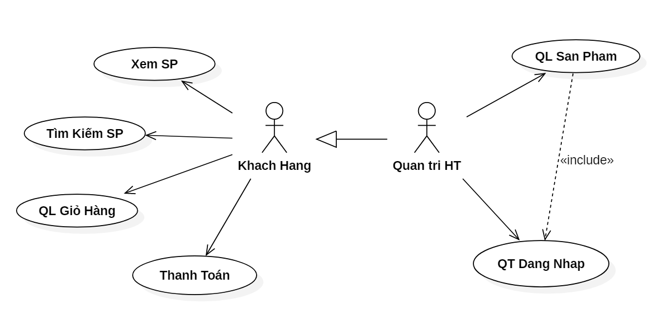

Biểu đồ 1: Biểu đồ usecase tổng quát

2.2 Biểu đồ uscase tác nhân khách hang

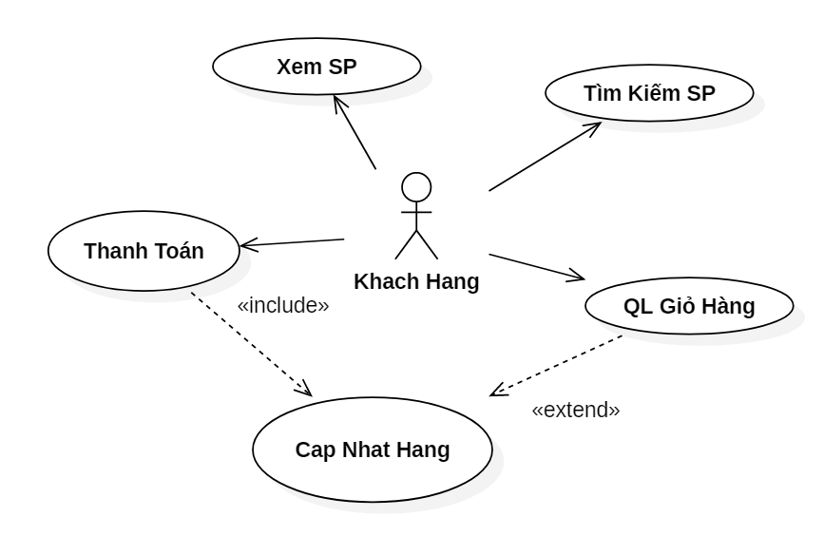

Biểu đồ 2: Biểu đồ usecase cho tác nhân Khách Hàng

* 1. Biểu đồ uscase tác nhân quản trị hệ thống

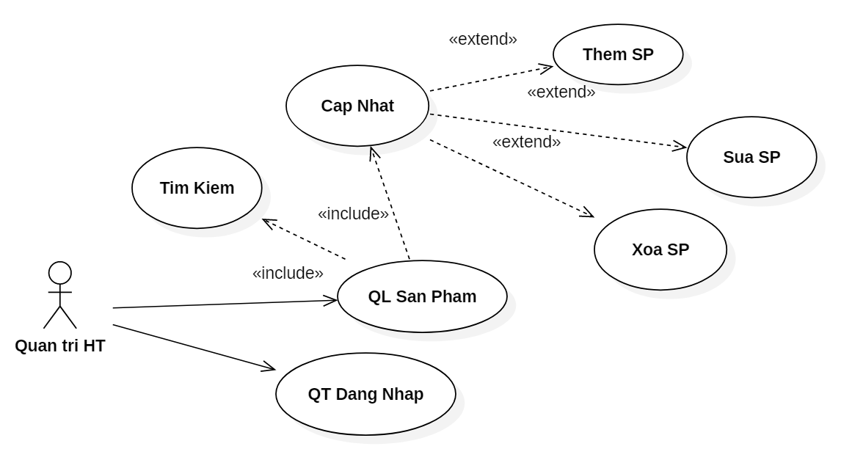

Biểu đồ 3: Biểu đồ usecase cho tác nhân Quản Lý Hệ Thốn

2.4 Biểu đồ uscase đăng nhập

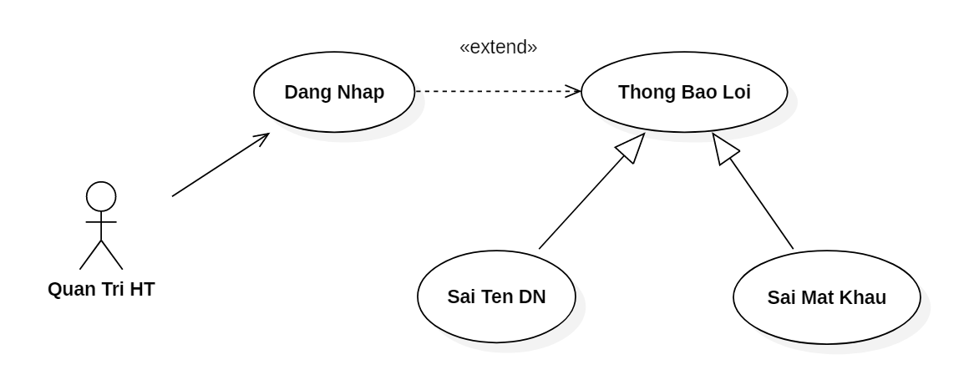

Biểu đồ 4: Biểu đồ usecase cho đăng nhập Quản Trị

2.5 Biểu đồ uscase Thanh Toán

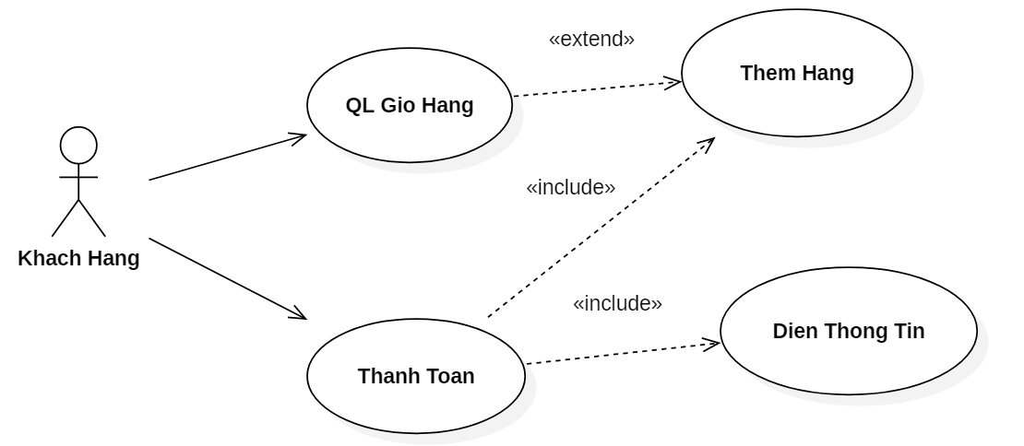

Biểu đồ 5: Biểu đồ usecase cho Thanh Toán

2.6 Biểu đồ uscase Thêm sản phẩm

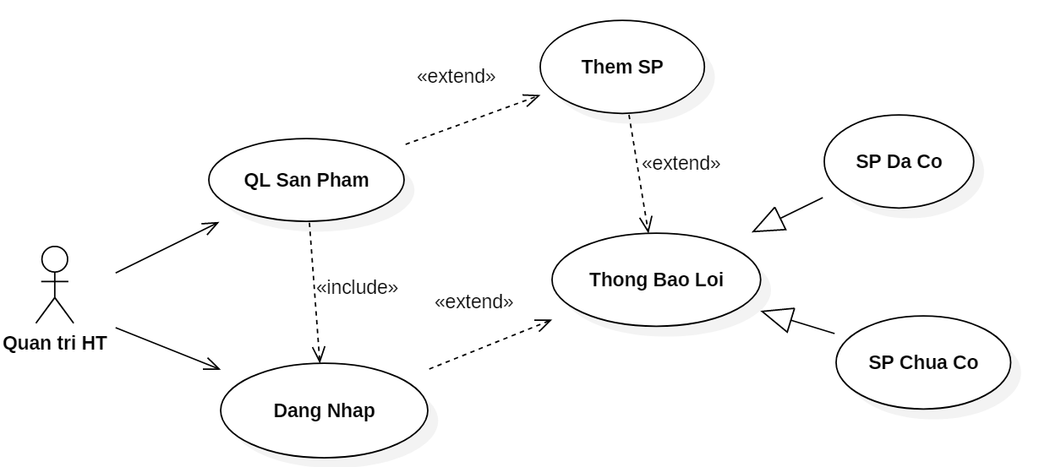

Biểu đồ 6: Biểu đồ usecase cho Thêm sản phẩm

1. Biểu đồ lớp chi tiết

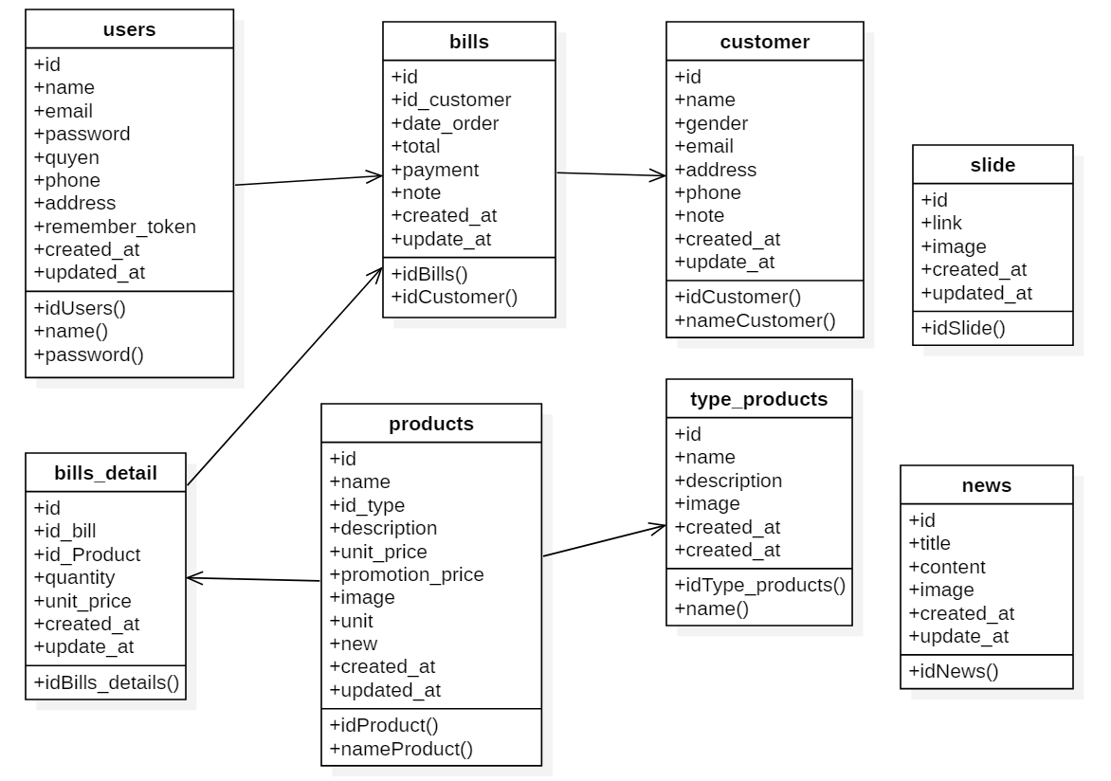

Chương III. Thiết Kế Cơ Sở Dữ Liệu

1. Các bảng dữ liệu chính

**Bảng dữ liệu Customer**

|  |  |  |
| --- | --- | --- |
| **Name** | **Kiểu dữ liệu** | **Chú thích** |
| Id | Int(10) | Khóa chính |
| Name | Varchar(100) | Tên khách hang |
| Gender | Varchar(10) | Giới tính |
| Email | Varchar(50) | Email |
| Address | Varchar(100) | Địa chỉ |
| Phone_number | Varchar(20) | Số điện thoại |
| Note | Varchar(200) | Ghi chú |
| Created_at | timestamp |  |
| Updated_at | timestamp |  |

**Bảng dữ liệu Bills**

|  |  |  |
| --- | --- | --- |
| **Name** | **Kiểu dữ liệu** | **Chú thích** |
| Id | Int(10) | Khóa chính |
| Id_customer | Int(10) | Khóa ngoại_customer_id |
| Date_order | Date |  |
| Total | double | Tổng tiền |
| Payment | Varchar(200) | Hinh thức thanh toán |
| Note | Varchar(500) |  |
| Created_at | Timestamp |  |
| Updated_at | Timestamp |  |

**Bảng dữ liệu Products**

|  |  |  |
| --- | --- | --- |
| **Name** | **Kiểu dữ liệu** | **Chú thích** |
| Id | Int(10) | Khóa chính |
| Name | Varchar(100) |  |
| Id_type | Int(10) | Khóa ngoại_type_id |
| Description | Text |  |
| Unit_price | Float |  |
| Promotion_price | Float | Khuyến mãi |
| Image | Varchar(255) |  |
| Quantity | Int(11) |  |
| Created_at | Timestamp |  |
| Updated_at | Timestamp |  |

**Bảng dữ liệu Bills_detail**

|  |  |  |
| --- | --- | --- |
| **Name** | **Kiểu dữ liệu** | **Chú thích** |
| Id | Int(10) |  |
| Id_bill | Int(10) | Khóa ngoại_bill_id |
| Id_product | Int(10) | Khóa ngoại_product_id |
| Quantity | Int(11) |  |
| Unit_price | Double |  |
| Created_at | Timestamp |  |
| Updated_at | timestamp |  |

**Bảng dữ liệu Type_products**

|  |  |  |
| --- | --- | --- |
| **Name** | **Kiểu dữ liệu** | **Chú thích** |
| Id | Int(10) | Khóa chính |
| Name | Varchar(100) |  |
| Description | Text |  |
| Image | Varchar(255) |  |
| Quantity | Int(11) |  |
| Created_at | Timestamp |  |
| Updated_at | Timestamp |  |

**Bảng dữ liệu News**

|  |  |  |
| --- | --- | --- |
| **Name** | **Kiểu dữ liệu** | **Chú thích** |
| Id | Int(10) | Khóa chính |
| Title | Varchar(200) |  |
| Content | Text |  |
| Image | Varchar(100) |  |
| Created_at | Timestamp |  |
| Updated_at | Timestamp |  |

**Bảng dữ liệu Slide**

|  |  |  |
| --- | --- | --- |
| **Name** | **Kiểu dữ liệu** | **Chú thích** |
| Id | Int(10) | Khóa chính |
| Link | Varchar(100) |  |
| Image | Varchar(100) |  |

**Bảng dữ liệu Users**

|  |  |  |
| --- | --- | --- |
| **Trường** | **Kiểu dữ liệu** | **Chú thích** |
| Id | Int(10) | Khóa chính |
| Full_name | Varchar(255) |  |
| Email | Varchar(255) |  |
| Password | Varchar(255) |  |
| Remember_token | Varchar(100) |  |
| Create_at | Timestamp |  |
| Updated_at | Timestamp |  |

Chương IV. Thiết kế trang web Bán đồ ăn vặt Food & Tea

1. **Giao diện trang khách hang**

**1.Trang Chủ**

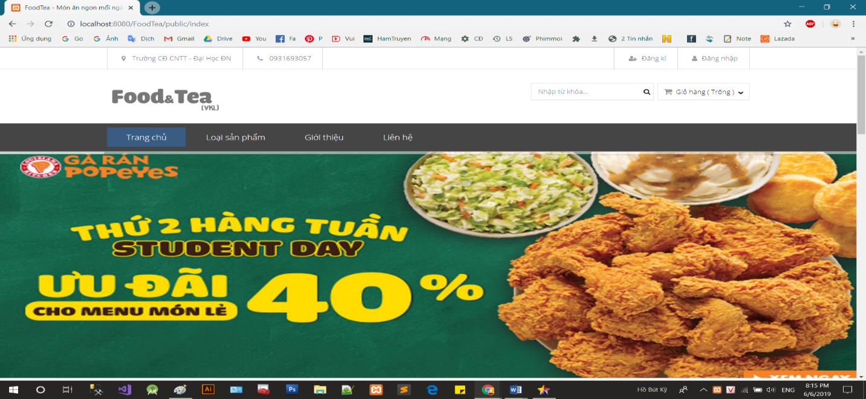

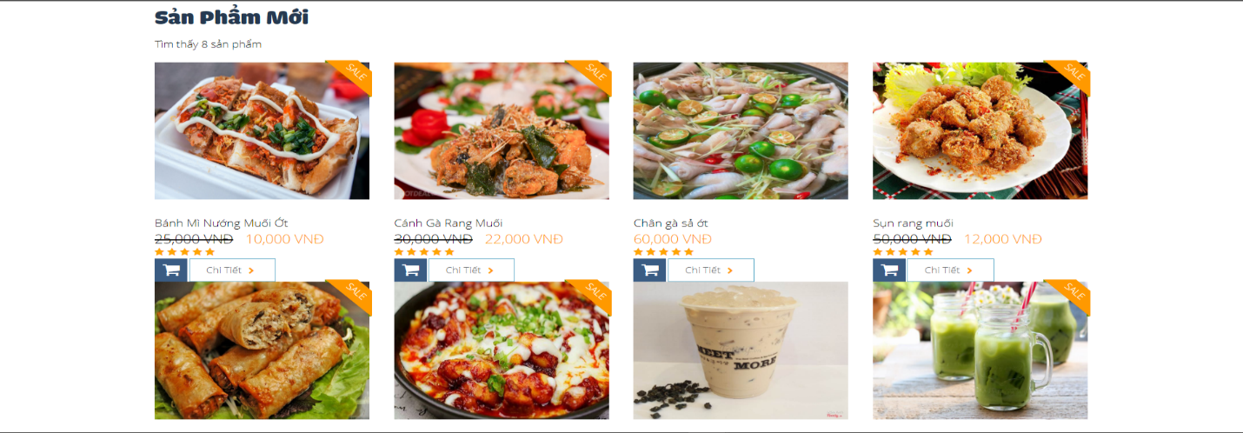

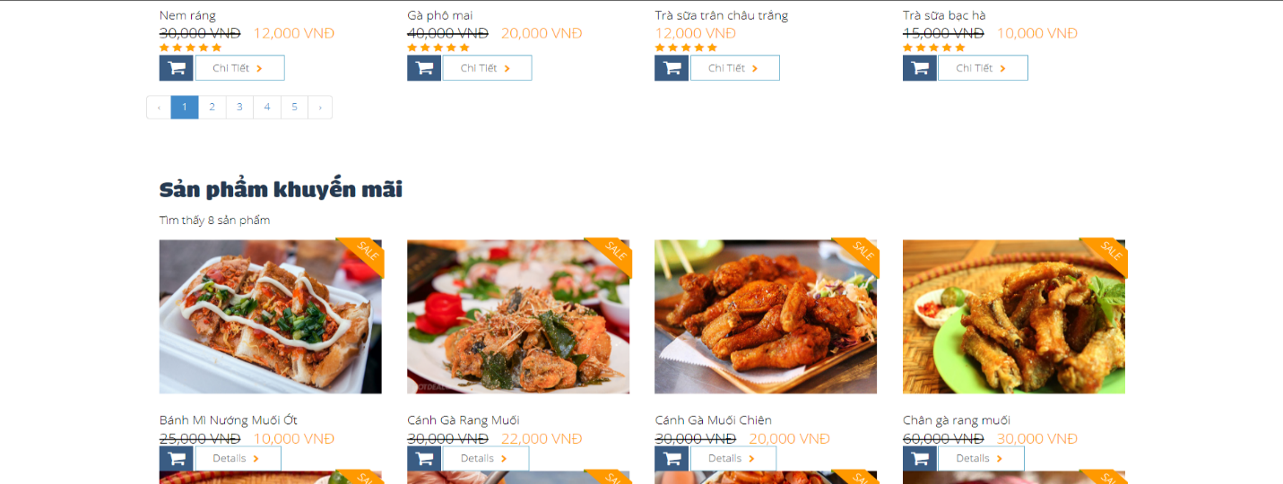

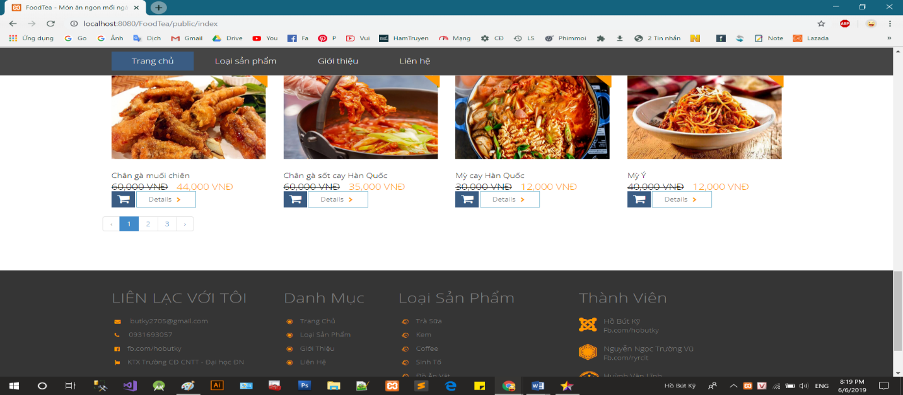

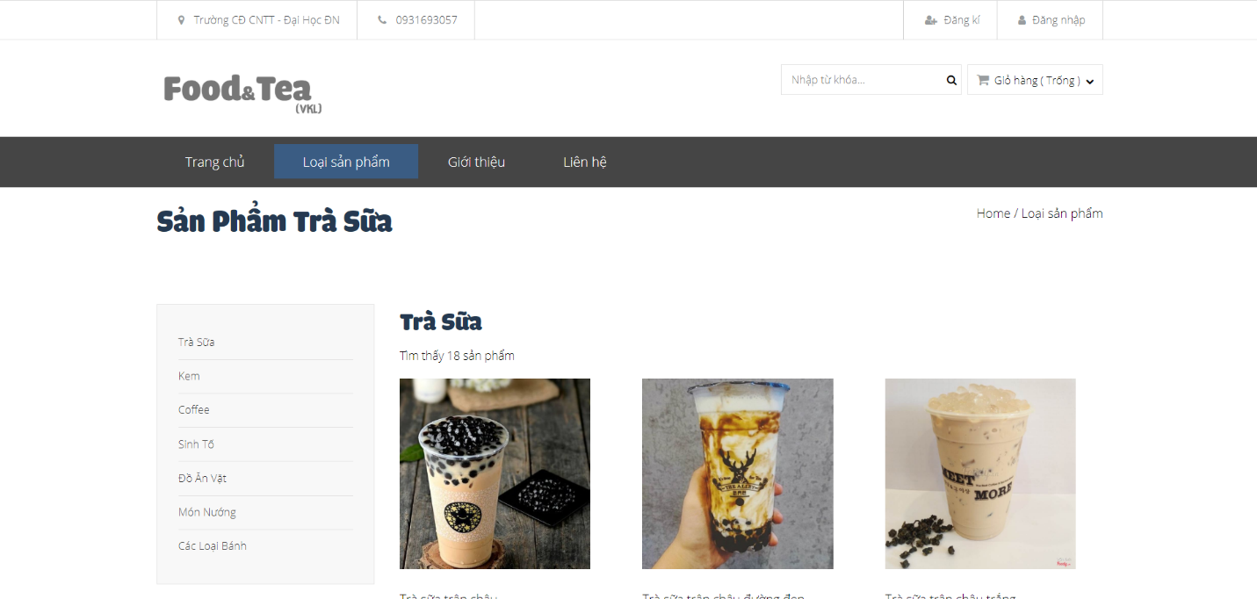**2. Giao diện loại sản phẩm**

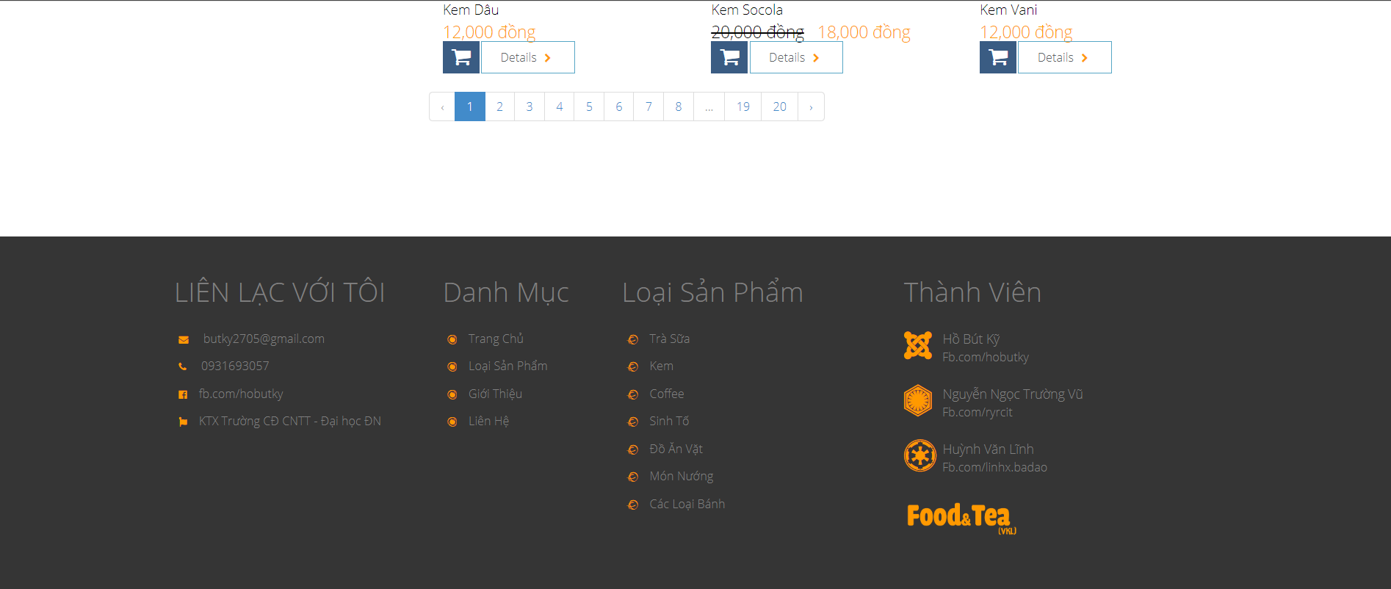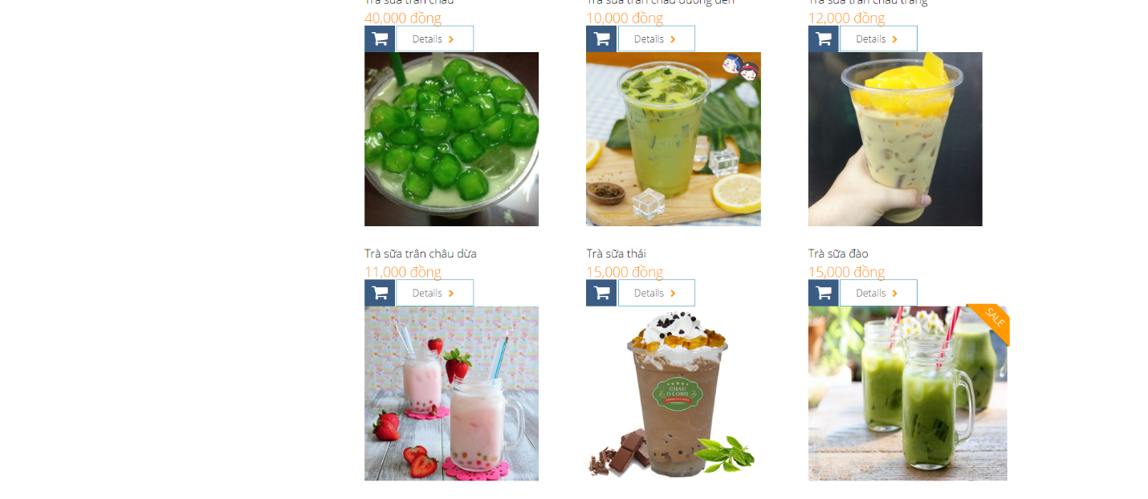

1. **Giao diện chi tiết sản phẩm**

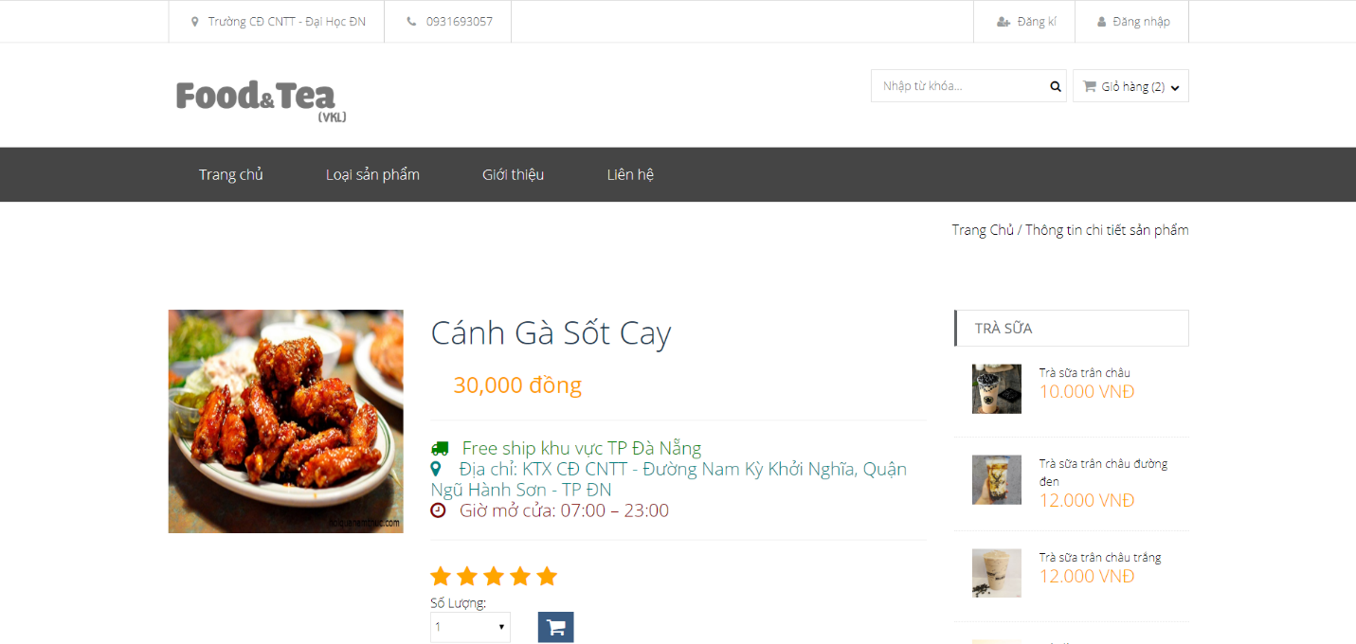

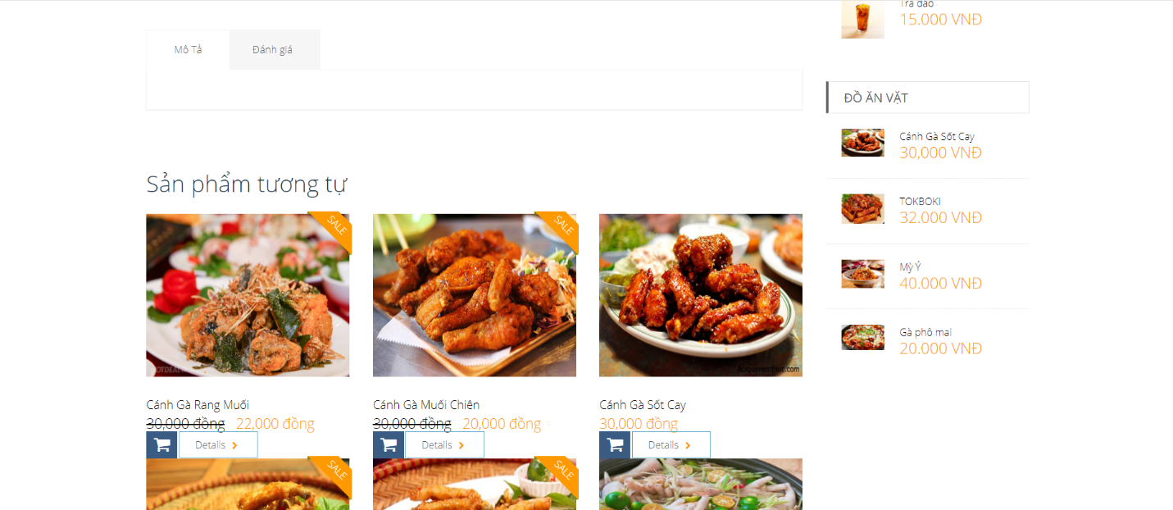

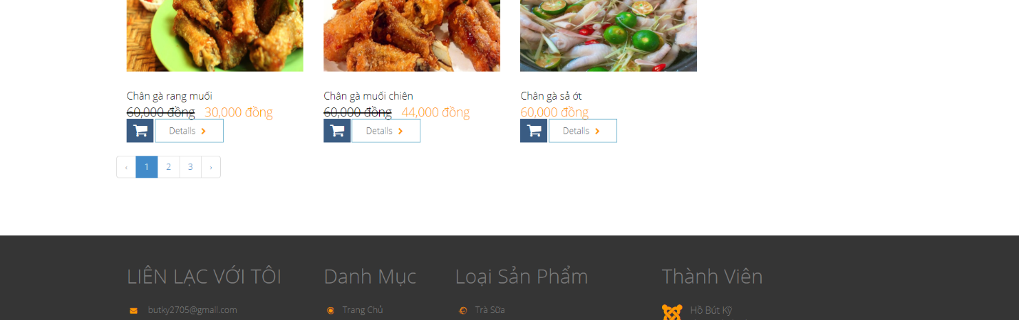

1. **Giao diện đặt hang**

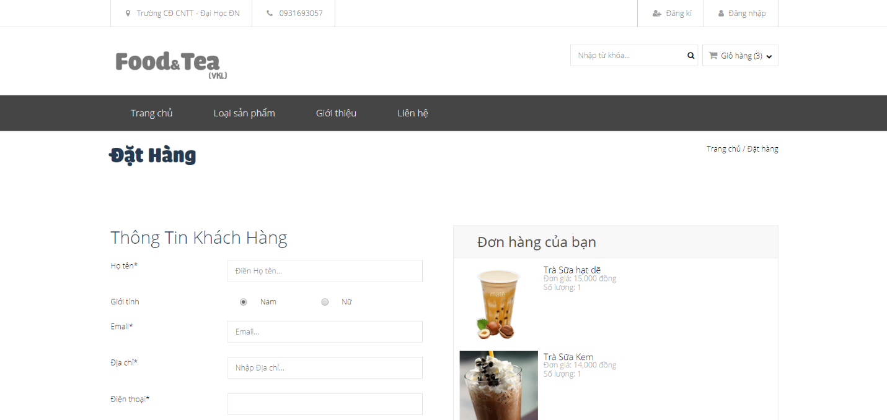

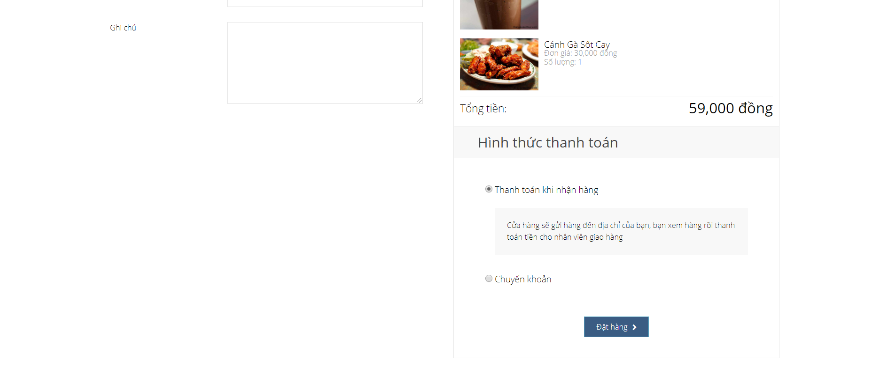

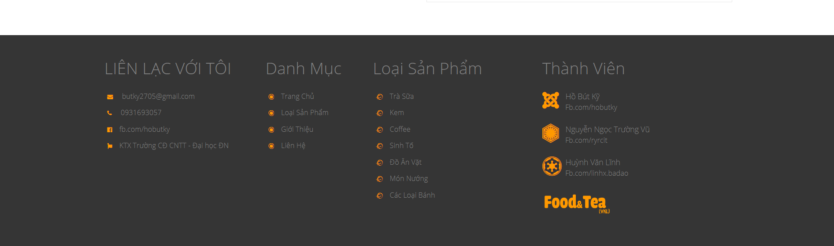

**II. Giao diện phần quản lý**

**1. Giao diện trang đăng nhập vào phần quản lý**

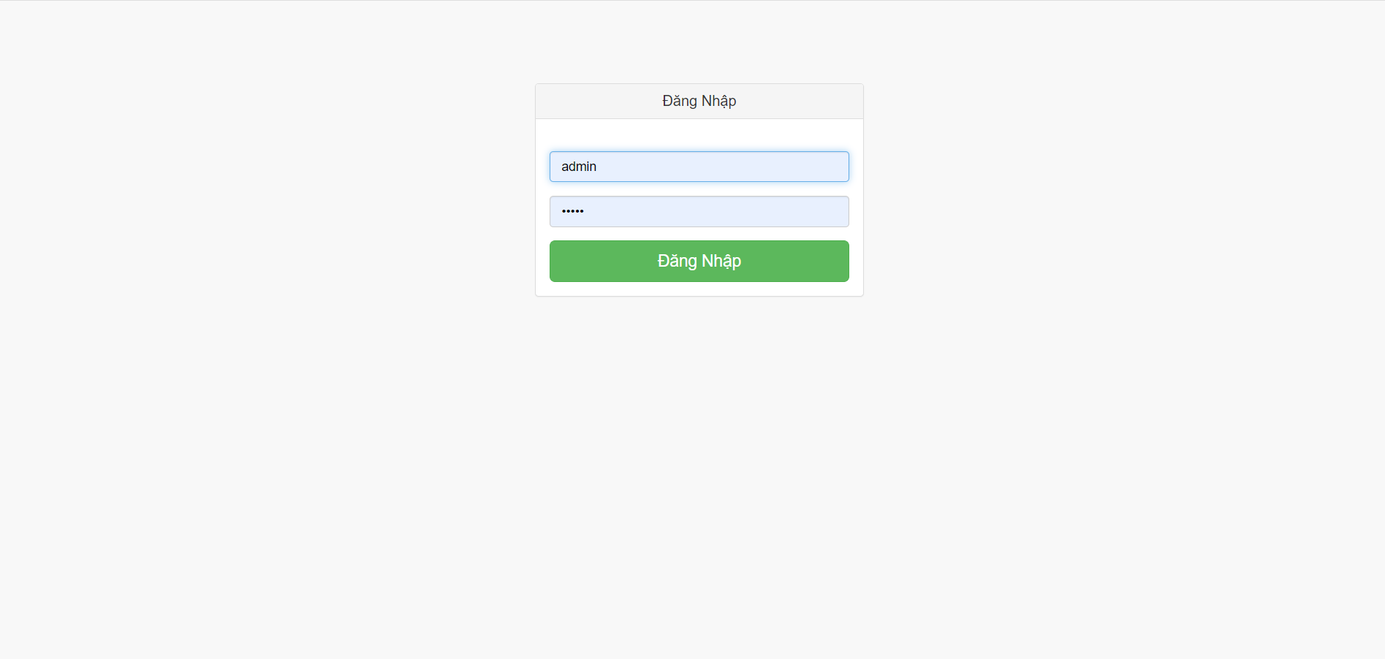

1. **Giao diện trang chủ trang Admin**

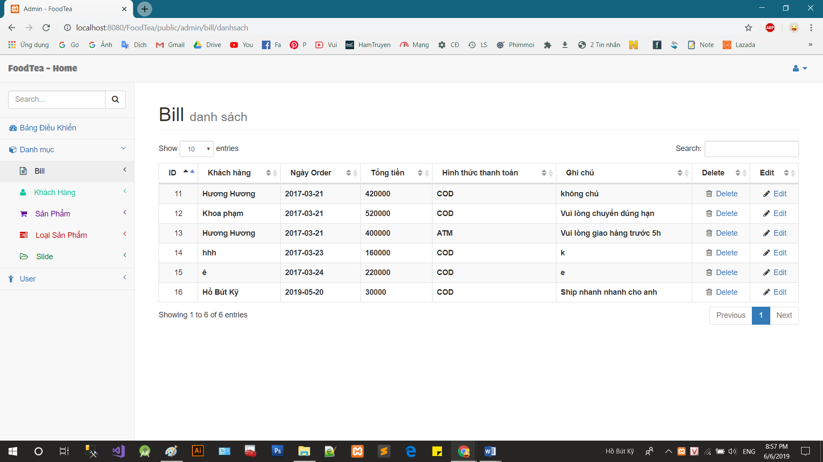

**Bảng Phân Công Công Việc**

|  |  |  |  |  |
| --- | --- | --- | --- | --- |
| **STT** | **Nội dung** | **Ngày bắt đầu** | **Ngày Hoàn Tất** | **Người thực hiện** |
| **1** | Tạo Database và Cấu Hình Project | 21 / 2 / 2019 | 28 / 2 / 2019 | Vũ |
| **2** | Trang Chủ | 28 / 2 / 2019 | 28 / 3 / 2019 | Kỹ |
| **3** | Cắt Layout Trang Chủ | 2 / 3 / 2019 | 2 / 3 / 2019 | Vũ |
| **4** | Đổ Dữ Liệu Ra Slide Trang Chủ | 2 / 3 / 2019 | 3 / 3 / 2019 | Vũ |
| **5** | Đổ Dữ Liệu Sản Phẩm Ra Trang Chủ | 3 / 3 / 2019 | 3 / 3 / 2019 | Vũ |
| **6** | Hiển thị danh sách sản phẩm theo loại | 3 / 3 / 2019 | 4 / 3 / 2019 | Lĩnh |
| **7** | Trang Chi Tiết Sản Phẩm | 5 / 3 / 2019 | 6 / 3 / 2019 | Lĩnh |
| **8** | Chức năng giỏ hàng | 7 / 3 / 2019 | 10 / 3 / 2019 | Kỹ |
| **9** | Xóa Giỏ Hàng | 11 / 3 / 2019 | 13 / 3 / 2019 | Kỹ |
| **10** | Lưu Thông Tin Đơn Hàng Vào Database | 14 / 3 / 2019 | 14 / 3 / 2019 | Lĩnh |
| **11** | Cắt trang đăng ký, đăng nhập | 15 / 3 / 2019 | 15 / 3 / 2019 | Vũ |
| **12** | Chức năng Đăng Nhập | 15 / 3 / 2019 | 15 / 3 / 2019 | Lĩnh |
| **13** | Chức năng Đăng ký | 18 / 3 / 2019 | 18 / 3 / 2019 | Kỹ |
| **14** | Đăng Nhập Và Đăng Xuất Với Authentication | 20 / 3 / 2019 | 23 / 3 / 2019 | Lĩnh |
| **15** | Chức Năng Tìm Kiếm | 24 / 3 / 2019 | 26 / 3 / 2019 | Kỹ |
| **16** | Chức năng đặt hàng | 1 / 4 / 2019 | 2 / 4 / 2019 | Lĩnh |
| **17** | Trang admin (Login, Trang Chủ) | 5 / 4 / 2019 | 5 / 4 / 2019 | Kỹ |
| **18** | Show danh sách và tạo các chức năng (Thêm , sửa , xóa ) cho các danh mục | 7 / 5 / 2019 | 7 / 5 / 2019 | Kỹ |
| **19** | Đăng nhập đăng xuất trang admin | 7/ 5 / 2019 | 7 / 5 / 2019 | Kỹ |

**Bảng Phân Công Công Việc**

|  |  |
| --- | --- |
| **Tên** | **Công việc** |
| **Kỹ** | Trang chủ  Chức năng giỏ hàng  Xóa Giỏ Hàng  Chức năng Đăng ký  Chức Năng Tìm Kiếm  Tạo Trang admin (Login, Trang Chủ)  Show danh sách và tạo các chức năng (Thêm , sửa , xóa ) cho các danh mục |
| **Vũ** | Tạo Database và Cấu Hình Project  Cắt Layout Trang Chủ  Đổ Dữ Liệu Sản Phẩm Ra Trang Chủ  Đổ Dữ Liệu Ra Slide Trang Chủ  Cắt trang đăng ký,  đăng nhập |
| **Lĩnh** | Hiển thị danh sách sản phẩm theo loại  Trang Chi Tiết Sản Phẩm  Lưu Thông Tin Đơn Hàng Vào Database  Chức năng Đăng Nhập  Chức năng đặt hàng  Đăng Nhập Và Đăng Xuất Với Authentication |